小鱼易连软件操作手册

一、小鱼易连客户端下载：

下载地址：<https://www.xylink.com/download>

二、电脑端进入小鱼易连，注册

1.注册账号

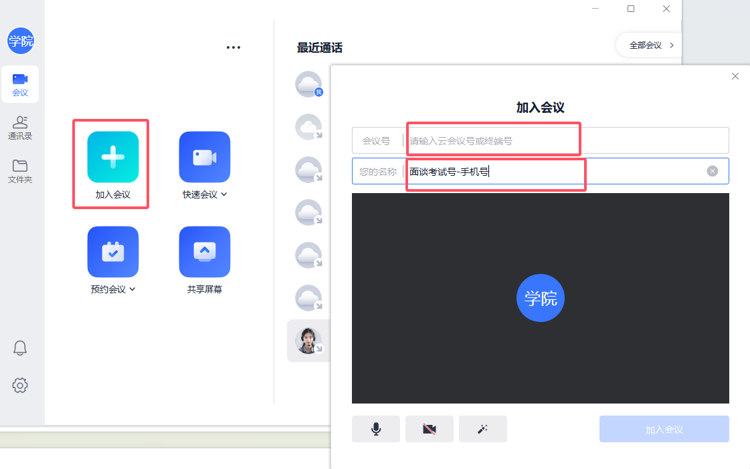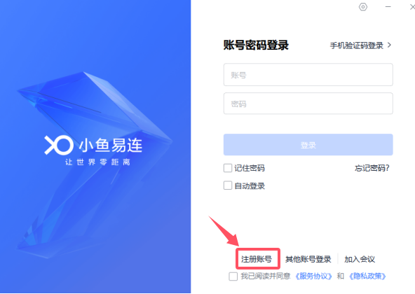

2.登录后，加入会议，输入会议号、个人名字。

3.软件设置

（1）名字修改 :设置- --个人账户---名字(按要求输入，输完返回即可)，**名称修改完成后需将小鱼易连退出登录后重新登录。**

（2）音频可以点进去进行测试，如果没有反应，可以切换选项。

（3）视频点击进去是否可以看到图像，如果没有，可以切换选项。

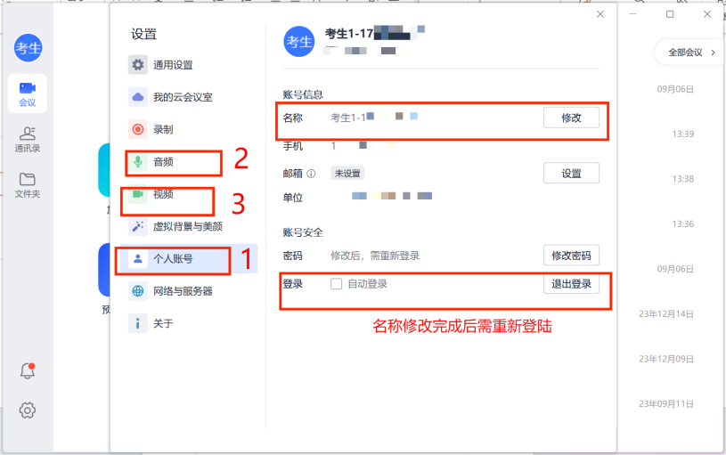备注 :设置需要调整的地方，别的选项请勿更改

三、适岗综合评价面谈操作流程

1.考生登录账号后点击加入会议，输入会议室号

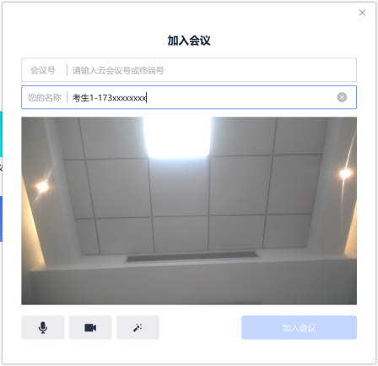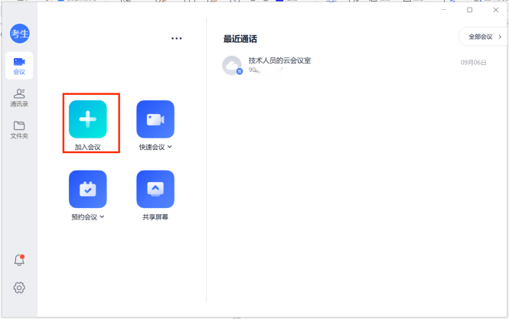2.等待工作人员准入资格复审室

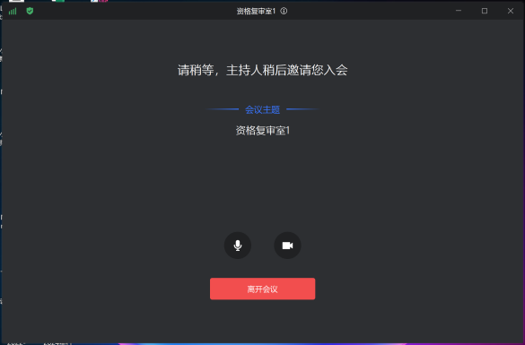3.资格审查结束，准入候考室，考生点击接听按钮。

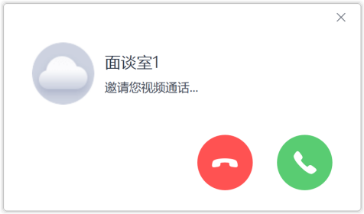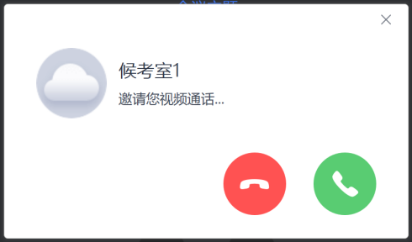4.候考结束，工作人员准入面谈室，考生点击接听。

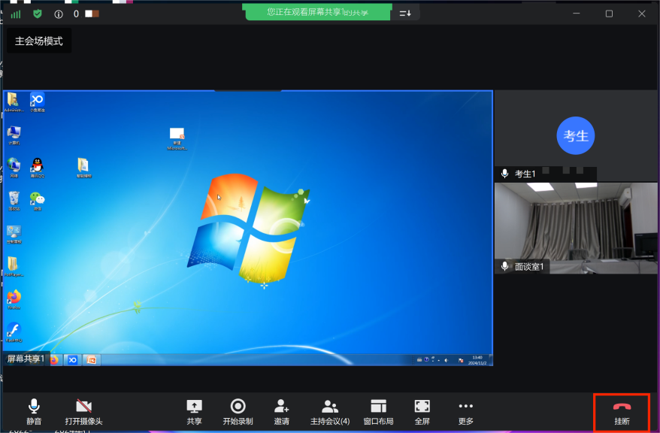5，面谈结束，考生点击挂断按钮。